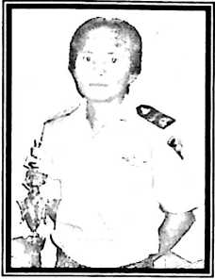
CURR1CULUM VITAE
John Leping, lahir di Kecamatan Soreang,
Kotamadya Parepare, Sulawesi Selatan pada tanggal 14
Januari 1980. Anak ketiga dari lima bersaudara dari
pasangan suami - isteri Daniel Leping dan Maria Lomo.
Adapun jenjang pendidikan yang telah dilalui oleh penulis
sebagai berikut:
- Sekolah Dasar Negeri 23 Parepare (1986 -1992).
- Sekolah Sekolah Menengah Pertama Negeri 02
Parepare (1992 -1995).
- Sekolah Menengah Atas Negeri 02 Parepare (1995
-1997).
- Sekolah Lanjutan Tingkat Atas Negeri 04 Parepare
(1997-1999).
Pada tahun 1997 - 1998 penulis pernah menjabat sebagai Sekertaris
PPGT Jemaat Awa’ Tiromanda. Tahun 1999 penulis menjadi mahasiswa di STT
Rantepao (STAKN Toraja sekarang), namun aktif kuliah pada tahun
akademik 2000 - 2005 dan memperoleh gelar Sarjana Teologi (SI) pada
tanggal 24 September 2005. Pada tahun 2000 - 2002, penulis berdomisili
(penghuni) di Asrama Mahasiswa STT Rantepao. Selama berada di Asrama
Mahasiswa STT Rantepao penulis pernah menjabat sebagai Mentor III (tahun
2000 - 2001) dan Mentor I (tahun 2001 - 2002).

